22.07.2025 г. №26

РОССИЙСКАЯ ФЕДЕРАЦИЯ
ИРКУТСКАЯ ОБЛАСТЬ
МАМСКО-ЧУЙСКИЙ РАЙОН

ВИТИМСКОЕ ГОРОДСКОЕ ПОСЕЛЕНИЕ
АДМИНИСТРАЦИЯ

ПОСТАНОВЛЕНИЕ

ОБ УТВЕРЖДЕНИИ ПОРЯДКА СОСТАВЛЕНИЯ
ПРОЕКТА БЮДЖЕТА ВИТИМСКОГО ГОРОДСКОГО ПОСЕЛЕНИЯ НА ОЧЕРЕДНОЙ ФИНАНСОВЫЙ ГОД
И ПЛАНОВЫЙ ПЕРИОД

В соответствии со ст. 169-175 Бюджетного кодекса Российской Федерации, ст. 52 Федерального Закона «Об общих принципах организации местного самоуправления в Российской Федерации» № 131–ФЗ от 06.10.2003 г., Положением «О бюджетном процессе в Витимском городском поселении», утвержденного решением Думы Витимского городского поселения от 14.06.2024 года № 67, руководствуясь Уставом Витимского муниципального образования, администрация Витимского городского поселения

ПОСТАНОВЛЯЕТ:

1. Утвердить прилагаемый Порядок составления проекта бюджета Витимского городского поселения на очередной финансовый год и плановый период (Приложение).
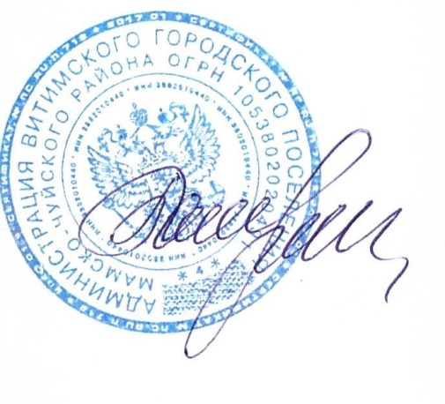
2.Настоящее постановление подлежит официальному опубликованию в бюллетене нормативно-правовых актов "Витимский вестник" и на официальном сайте администрации Витимского городского поселения.
3. Контроль за исполнением настоящего постановления оставляю за собой.

Глава Витимского городского
поселения Н.В. Балуткин

Приложение

Утвержден

Постановлением администрации

Витимского городского поселения

от 22 июля 2025 года №26

ПОРЯДОК
СОСТАВЛЕНИЯ ПРОЕКТА БЮДЖЕТА ВИТИМСКОГО ГОРОДСКОГО ПОСЕЛЕНИЯ НА ОЧЕРЕДНОЙ ФИНАНСОВЫЙ ГОД
И ПЛАНОВЫЙ ПЕРИОД

1. Настоящий Порядок определяет порядок составления проекта бюджета Витимского городского поселения (Далее - бюджет городского поселения) на очередной финансовый год и плановый период.
2. В настоящем Порядке понятия и термины применяются в значениях, указанных в Бюджетном кодексе Российской Федерации, законодательстве Иркутской области и нормативных правовых актах органов местного самоуправления городского поселения.
3. Проект бюджета городского поселения составляется сроком на три года (очередной финансовый год и плановый период).
4. Составление проекта бюджета городского поселения основывается на:
Послании Президента Российской Федерации Федеральному Собранию Российской Федерации;
Бюджетном кодексе Российской Федерации;
законе (проекте закона) о бюджете субъекта федерации на очередной финансовый год и плановый период;
Федеральном законе от 6 октября 2003 года N 131-ФЗ "Об общих принципах организации местного самоуправления в Российской Федерации";
ином бюджетном и налоговом законодательстве;
прогнозе социально-экономического развития Витимского городского поселения Мамско-Чуйского муниципального района Иркутской области;
основных направлениях бюджетной и налоговой политики Витимского городского поселения;
муниципальных программах (проектах муниципальных программ, проектах изменений в муниципальные программы) городского поселения.
5. Составление проекта бюджета городского поселения включает в себя два этапа.
На первом этапе в сроки, установленные Органами местного самоуправления городского поселения, осуществляется сбор, обобщение и анализ показателей (с расчетами и обоснованиями), представленных главными администраторами доходов, главными администраторами источников финансирования дефицита бюджетов городского поселения, главными распорядителями средств бюджета городского поселения, другими субъектами бюджетного планирования. Органами местного самоуправления городского поселения формируются основные направления бюджетной и налоговой политики городского поселения, прогноз социально-экономического развития городского поселения, основные характеристики бюджета городского поселения, предельные объемы бюджетных ассигнований главных распорядителей бюджетных средств.
На втором этапе в сроки, установленные органами местного самоуправления городского поселения, формируется проект решения о бюджете городского поселения на очередной финансовый год и плановый период, а также документы и материалы, подлежащие внесению в Думу Витимского городского поселения (Далее – Дума поселения) одновременно с проектами указанных решений.
Проект решения о бюджете на очередной финансовый год и плановый период в Думу поселения вносится не позднее 15 ноября текущего года.
6. Органы местного самоуправления городского поселения при составлении проекта бюджета на очередной финансовый год и плановый период:
а) ежегодно устанавливают сроки составления проекта бюджета на очередной финансовый год и плановый период, включая перечень материалов и документов, необходимых для составления проекта бюджета;
б) утверждают (одобряют) прогноз социально-экономического развития городского поселения;
в) вносят проект решения о бюджете на очередной финансовый год и плановый период в Думу поселения.
7. Специалисты администрации Витимского городского поселения организуют составление и составляют проект бюджета городского поселения на очередной финансовый год и плановый период, в том числе:
а) разрабатывают основные направления бюджетной и налоговой политики городского поселения на очередной финансовый год и плановый период;
б) разрабатывают проект основных характеристик бюджета городского поселения на очередной финансовый год и плановый период;
в) устанавливают порядок и методику планирования бюджетных ассигнований бюджета городского поселения;
г) рассматривают и согласовывают проект решения о бюджете городского поселения на очередной финансовый год и плановый период;
д) составляют проект решения о бюджете городского поселения на очередной финансовый год и плановый период, а также документы и материалы, направляемые одновременно с ними, для представления в Думу поселения;
ж) осуществляют иные бюджетные полномочия, установленные Бюджетным кодексом Российской Федерации и принимаемыми в соответствии с ним нормативными правовыми актами Российской Федерации, Иркутской области, Витимского городского поселения, регулирующими бюджетные правоотношения.
8. При составлении проекта бюджета городского поселения на очередной финансовый год и плановый период:
а) разрабатывают прогнозы социально-экономического развития городского поселения;
б) формируют перечень (изменения в перечень) муниципальных программ городского поселения;
в) рассматривают проекты муниципальных программ, реализация которых начинается в очередном финансовом году, проекты изменений в действующие муниципальные программы для их представления в Думу поселения одновременно с проектом решения о бюджете на очередной финансовый год и плановый период.
9. Главные распорядители средств бюджета городского поселения, главные администраторы доходов, главные администраторы источников финансирования дефицита бюджета, другие субъекты бюджетного планирования при составлении проекта бюджета готовят документы и материалы, необходимые для составления проекта бюджета, в соответствии со сроками, установленными органами местного самоуправления городского поселения.
10. В целях своевременного и качественного составления проекта бюджета специалисты администрации Витимского городского поселения вправе запрашивать и получать в установленном порядке от органов государственной власти Иркутской области, Мамско-Чуйского муниципального района, органов местного самоуправления дополнительные сведения, необходимые для составления проекта бюджета и прогноза социально-экономического развития.

